Examen Admisión: Electricidad y Magnetismo 2022

Profesor: Dr. Jesús Capistrán Martínez ([capistran@gmail.com](mailto:capistran@gmail.com))

<http://jesuscapistran.com/courses/electricidad-y-magnetismo/>

1. Dos protones en un núcleo atómico están separados por una distancia de 2x10-13 cm. La fuerza de repulsión eléctrica entre los protones es enorme, pero la fuerza nuclear atractiva es aún más fuerte y mantiene el núcleo apartado de la ruptura. **¿Cuál es la magnitud de la fuerza eléctrica entre dos protones separados por 2x10-13 cm?**

1. En la figura, determine el punto (**calcular el valor de x**) en el que el **campo eléctrico** es cero. Nota: Observa las líneas de campo eléctrico para ubicar la zona donde Ex = 0.

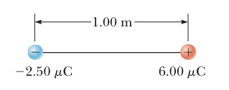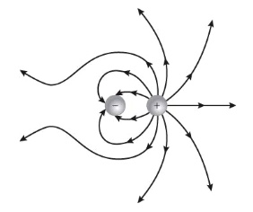

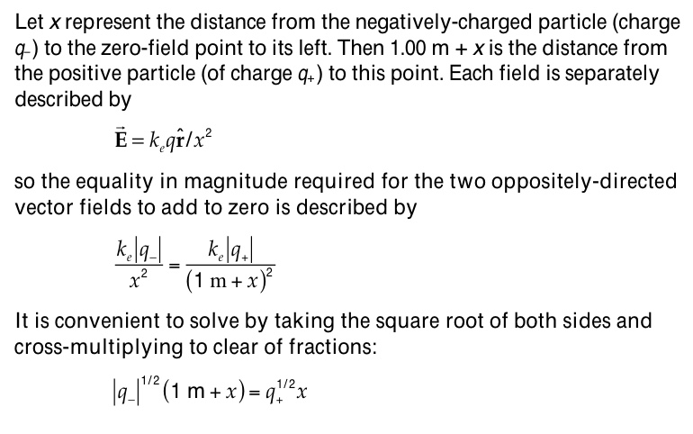

1. Se coloca un objeto con carga negativa en una región del espacio donde el campo eléctrico está dirigido verticalmente hacia arriba. ¿Cuál es la dirección de la fuerza eléctrica ejercida sobre esta carga?

(a) Hacia arriba.

(b) Hacia abajo.

(c) No hay fuerza.

(d) La fuerza puede ser en cualquier dirección.



1. **Clasifique los flujos eléctricos** a través de cada superficie gaussiana que se muestra en la figura de mayor a menor. Muestre todos los casos de igualdad en su clasificación.

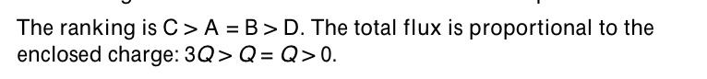

1. Encuentre el **flujo eléctrico neto** a través de la superficie cilíndrica cerrada que se muestra en la figura.

1. A cierta distancia de una partícula con carga, la magnitud del campo eléctrico es de 500 V/m y el potencial eléctrico es de 2.3 kV. ¿Cuál es la distancia a la partícula?

d = 4.6 metros

1. Un capacitor de placas paralelas está conectado a una batería. ¿Qué sucede con la energía almacenada si la separación de la placa se duplica mientras que el capacitor permanece conectado a la batería?

(a) Sigue siendo la misma: UE

(b) Se duplica: 2UE

(c) Disminuye por un factor de 2: ½ UE

(d) Disminuye en un factor de 4: ¼ UE

(e) Aumenta por un factor de 4: 4 UE

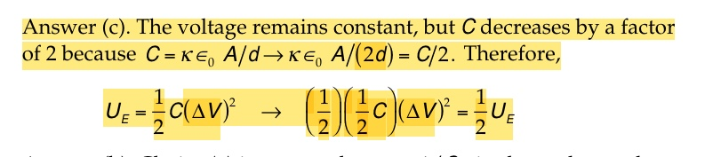

1. Cuatro capacitores están conectados como se muestra en la figura. (a) Encuentre la capacitancia equivalente entre los puntos a y b.

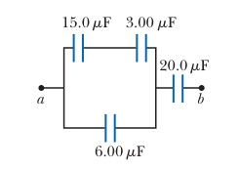

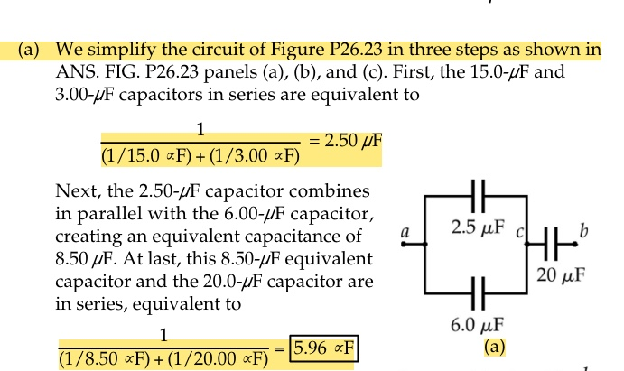

1. Un lámpara fluorescente ahorradora de energía de 11.0 W está diseñada para producir la misma iluminación que una lámpara incandescente convencional de 40 W. Suponiendo que la compañía eléctrica cobra $0.110/kWh. ¿Cuánto ahorra el usuario de la lámpara ahorradora de energía durante 100 horas de uso?

1. Cuando se cierra el interruptor S en el circuito de la figura, ¿la resistencia equivalente entre los puntos a y b aumenta o disminuye? Establezca su razonamiento y calcule la resistencia equivalente total.

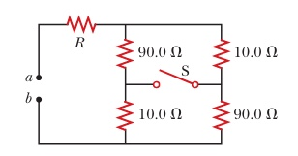

1. Una batería con ε = 6.00 V y sin resistencia interna, suministra corriente al circuito que se muestra en la figura. Cuando el interruptor de doble posición S está abierto, como se muestra, la corriente en la batería es de 1.00 mA. Cuando el interruptor se cierra en la posición a, la corriente en la batería es de 1.20 mA. Cuando el interruptor se cierra en la posición b, la corriente en la batería es de 2.00 mA. Determine las resistencias (a) R1, (b) R2 y (c) R3.

